Раздел 4. ТЕХНИЧЕСКОЕ ЗАДАНИЕ
Поставка бумаги для печати и канцелярских товаров для нужд Восточного филиала АО НТЦ "Охрана" на 2023 год.
Заказчик: АО НТЦ «Охрана»
Наименование закупки: Поставка бумаги для печати и канцелярских товаров для нужд Восточного филиала АО НТЦ "Охрана" на 2023 год.
Количество товара: (Характеристики канцелярских товаров приведены в Таблице №1)
Место поставки Товара: 676470, Амурская область, ЗАТО Циолковский, ул. Победы, д. 19.
Требование к качеству товара: Товар должен быть новым. Товар должен быть предназначен для использования на территории страны Заказчика (либо не запрещен к использованию на территории страны Заказчика).
Условия поставки: Поставка Товара единовременно, в срок до 31.10.2023 года. Поставка осуществляется единовременно, не позднее 14 (четырнадцати) рабочих дней с момента получения заявки Заказчика. Поставка Товара осуществляется в течение рабочего времени Заказчика, пн.-пт. с 09:15 до 17:00 обед: с 13:00 до 14:00 местного времени. О поставке предварительно сообщить по телефону 8 (416 43) 91-7-59.
Поставщик осуществляет транспортную доставку товара своими силами и за свой счет транспортом, предназначенным для перевозки данного вида товара, предварительно согласовав с Заказчиком дату и время поставки. Поставка Товара осуществляется в течение рабочего времени Заказчика, пн.-пт. с 09:15 до 17:00 обед: с 13:00 до 14:00 местного времени. О поставке предварительно сообщить по телефону 8 (416 43) 91-7-59.

Таблица №1:
Наименование, характеристики и количество поставляемого товара:
№  п/п | Наименование  товара | Требования к конкретным показателям товара к поставке | Ед. изм. |  | Кол-во
- 1 | Картон белый  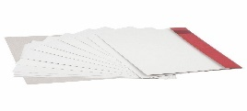 | Формат – А 4 (210×297) мм  Цвет – белый;  Вид бумаги - мелованный картон;  Плотность, г/м² не менее 170  Количество листов в упаковке – не менее 20 шт. | шт. |  | 55
 | Картон красный двухсторонний  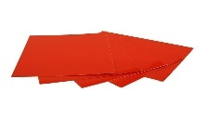 | Формат – А 4 (210×297) мм  Плотность, г/м² не менее 170  Цвет –красный;  Вид бумаги - мелованный картон;  Количество листов в упаковке – не менее 20 шт. | шт. |  | 1
 | Календарь перекидной настольный  На 2024 г.  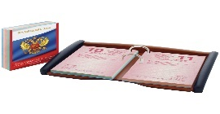 | Размер — не менее 10 см ×14 см и не более 15см х19 см,  Внутренний блок — офсет,  Печать - 2-х цветная;  Количество листов не менее 160; полноцветная обложка.  Расстояние между отверстиями не менее 50см. | шт. |  | 20
 | Папка формат А4 с 20 прозрачными файлами пластик.  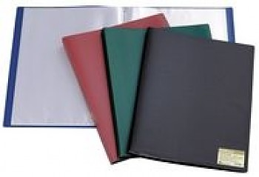 | Количество файлов не менее 20 шт.;  Формат - A4;  Цвет: синий;  Ширина корешка – не менее 15 мм;  Материал – пластик;  Толщина материала – не менее 700 мкм;  Наличие кармана на лицевой обложке папки: нет. | шт. |  | 5
 | Папка формат А4 с 40 прозрачными файлами пластик.  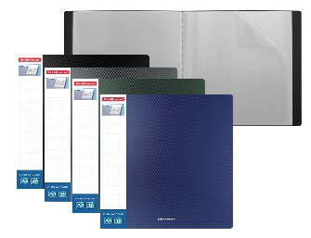 | Количество файлов не менее 40 шт.;  Формат - A4;  Цвет: синий;  Ширина корешка – не менее 15 мм;  Материал – пластик;  Толщина материала – не менее 700 мкм;  Наличие кармана на лицевой обложке папки: нет. | шт. |  | 75
 | 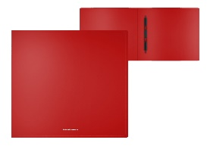  Папка-скоросшиватель формата А4 | Папка-скоросшиватель формата А4 из высококачественного пластика с текстурой поверхности "песок", на которой не видно отпечатков пальцев и мелких царапин. Предназначена для быстрого сшивания, хранения и просмотра документов.  Цвет папки – красный. Механизм – пружинный скоросшиватель; ширина корешка – 17 мм. Папка вмещает до 150 бумажных листов.  Размер папки - не менее 231х310х17,  толщина обложки – не менее 0.5мм. | шт. |  | 20
 | Папка – конверт A4 пластиковый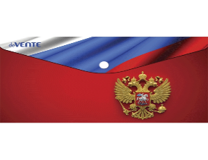 | Формат - А4;  Толщина пластика не менее - 0,18 мм;  Количество вмещаемых листов не менее - 100;  Закрывается: защелка-кнопка;  цвет в ассортименте | шт. |  | 70
 | 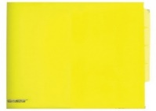  ПАПКА УГОЛОК 180МКМ С 3 ОТДЕЛЕНИЯМИ | Формат - А4;  Материал: жесткая полипропиленовая пленка; Плотность не менее - 180 мкм;  цвет в ассортименте с матовым покрытием.  Количество отделов не менее – 3;  Количество вмещаемых листов не менее – 40. Количество штук в упаковке не менее – 10. | шт. |  | 25
 | Папка-уголок  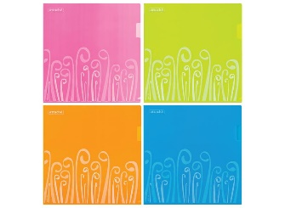 | Папка-уголок A4 пластиковая  Плотность не менее - 180 мкм;  цвет в ассортименте с матовым покрытием.  Количество вмещаемых листов не менее – 40. Количество штук в упаковке не менее – 10.  Материал: жесткая полипропиленовая пленка | шт. |  | 100
 | Папка- скоросшиватель А4, картонный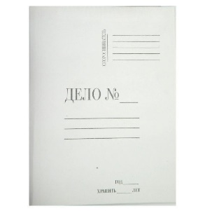 | Формат - А4 (210×297 мм);  Мелованный картон.  Плотность не менее - 400 г/м²;  Скоросшиватель – металлический;  Вместимость – не менее 200 листов;  Размер не менее — 308 мм×222 мм;  На обложке надпись — «Дело №»;  Цвет — белый; Ширина корешка не менее - 30 мм.  СК 45/97 М. | шт. |  | 600
 | Папка файл-вкладыш с перфорацией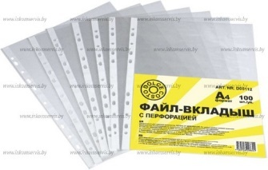 | Формат - А4  Материал- прозрачная полипропиленовая гладкая пленка;  Толщина не менее - 40 мкм.;  Наличие: боковой перфорация для подшивания файлов в папки с разными видами скоросшивателей. Количество штук в упаковке не менее – 100 шт. | шт. |  | 60
 | Папка c арочным механизмом  75 мм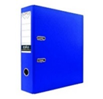 | Папка c арочным механизмом. Ширина корешка не менее 75 мм и не более 80 мм; Формат – А4; Материал – пластик; Материал внутренней обложки - бумага; Защита нижнего края папки -металл; Наличие кармана на корешке папки – Да; Наличие прорези для колец на внешней крышке. Цвет: синий;  Кольцевой арочный механизм:  Покрытие - никель. Количество колец не менее -2;  Ширина базы не менее - 55 мм; Установочный размер не менее - 53 мм; Длина не менее – 90 мм.  Расстояние между кольцами не менее 80 мм;  Высота колец не менее - 73 мм;  Наличие прорези для колец на внешней крышке;  Диаметр кольца не менее – 25 мм; Кольца раскрываются с помощью рычага.  Плата установочная:  Крепиться на заклепки.  Металлическая прижимная планка для механизмов  Металлические прижимные планки используются для прижима блока, установленного в арочный механизм любого типа. Планки поставляются с металлическим прижимным рычагом. Размер планки не менее - 120 мм х 14 мм и не более – 130 мм х 18 мм. | шт. |  | 75
 | Папка c арочным механизмом  50 мм | Папка c арочным механизмом.  Ширина корешка не менее -50 мм;  Формат - А4;  Материал – пластик; Материал внутренней обложки - бумага;  Защита нижнего края папки -металл;  Наличие кармана на корешке папки;  Наличие на корешке кольца для захвата;  Наличие прорези для колец на внешней крышке;  Вместимость не менее - 480 л;  Цвет: синий.  Кольцевой арочный механизм с никелированным покрытием.  Количество колец не менее – 2 шт.;  Ширина базы не менее - 54 мм; Установочный размер не менее - 53 мм;  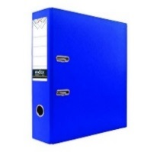  Длина не менее - 92,5 мм;  Расстояние между кольцами не менее - 80 мм,  Высота колец не менее - 55 мм. Кольца раскрываются с помощью рычага.  Плата установочная:  Используются для прижима блока, установленного в арочный механизм любого типа. Планки поставляются с металлическим прижимным рычагом. Размер планки – не менее - 120 мм х 14мм и не более 130 мм х 18 мм | шт. |  | 35
 | Папка – планшет с верхним зажимом  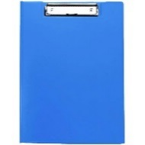 | Вид папки – планшет;  Формат - А4:  Цвет: синий;  Вместимость не менее – 50 листов;  Крепление –металлический зажим;  Материал – пластик;  Толщина пластика не менее - 3 мм.  Зажим  Ширина не менее - 30,5 мм;  Длина не менее - 100 мм и не более - 120 мм;  Установочный размер не менее - 73 мм; Толщина прижимаемой пачки бумаги не менее - 15 мм. | шт. |  | 10
 | 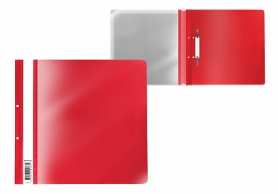  Папка-скоросшиватель с перфорацией пластиковая формата А4 | Папка-скоросшиватель с перфорацией пластиковая формата А4 из высококачественного пластика с текстурой поверхности "апельсиновая корка", на которой не видно отпечатков пальцев и мелких царапин. Предназначена для быстрого сшивания, хранения и просмотра документов. Механизм - механический скоросшиватель. Папка вмещает до 130 бумажных листов.  Размер – не менее 312х230 мм,  толщина - не менее 0.14 мм.  цвет в ассортименте | шт. |  | 135
 | Папка на 2 – х кольцах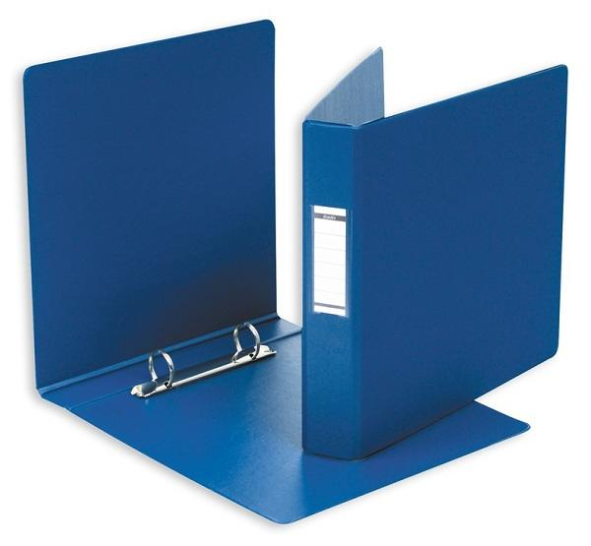 | Формат – А4 (216 x 303 мм);  Материал – полипропилен;  Толщиной не менее - 1 мм;  Цвет – синий; красный  Вместимость не менее - 300 л.;  Диаметр кольца не менее –30 мм;  Ширина корешка – 40 мм. | шт. |  | 30
 | Ежедневник, недатированный 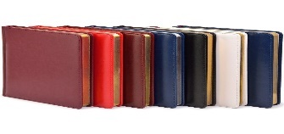 | Ежедневник недатированный  искусственная кожа А5 Цвет: коричневый, синий, бежевый, бордовый (золотистый обрез, 145x205 мм); цветной обрез: - да; твердый книжный переплет, тип крепления: сшивка; плотность материала блока: не менее 70-90 г/кв.м,  Количество листов не менее 130. | шт. |  | 33
 | Клейкие закладки тип 1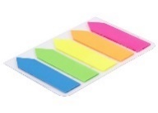 | Материал закладки - пластик;  Форма – стрелки;  Количество цветов не менее - 5;  Количество закладок в упаковке не менее –100 шт.;  Количество одного цвета не менее - 20 шт.;  Тон закладок – неоновый;  Клейкость не менее – 3.3 кг/м;  Ширина закладки не менее – 12 мм;  Длина закладки не менее – 45 мм; | шт. |  | 115
 | Стикеры 38 х51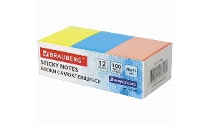 | Размер не менее – 38 x51 мм;  Количество цветов не менее – 3, цвет в ассортименте;  Количество блоков не менее -12 шт.;  Количество каждого цвета не менее - 100 л.; Клейкость не менее - 18 Н/м; Тон стикеров – неоновые; Плотность бумаги не менее – 62 г/кв.м | шт. |  | 35
 | Стикеры 76х76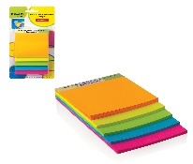 | Размер не менее 76 мм x76 мм;  Цвет не менее - 3 цвета;  Количество листов не менее – 400;  Количество каждого цвета не менее - 100 л.;  Клейкость не менее - 20 Н/м.  Тон стикеров – неоновые;  Плотность бумаги не менее - 70г/кв.м;  Особенности: после удаления на поверхности не должно оставаться следов клеевого состава, лист можно крепить повторно. | шт. |  | 53
 | Бумага для заметок (блок-кубик на подставке). | Блок для записей. Размер не менее - 90x90x90 мм и не более 91х91х91 мм;  Цвет бумаги – цветной; Склейка – нет;  Плотность бумаги блокнота не менее - 80 и не более 100 г/кв.м; Количество штук в упаковке не менее – 1; Прозрачный пластиковый бокс; | шт. |  | 23
 | Блок для записей (запасной) | Размер не менее - 90x90x90 мм и не более 91х91х91 мм; Цвет бумаги – белый; Склейка – нет; Плотность бумаги блокнота не менее - 80 и не более – 100 г/кв.м; Количество штук в упаковке – 1; | шт. |  | 50
 | Фотобумага для струйной печати  матовая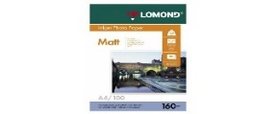 | Формат – А4, плотность не менее – 180-210 г/м2, матовая, двухсторонняя, упаковка не менее 100 листов. | шт. |  | 10
 | Фотобумага для струйной печати  глянцевая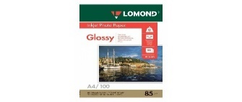 | Формат – А4, плотность не менее – 180-210 г/м2, глянцевая, двухсторонняя, упаковка не менее 100 листов. | шт. |  | 10
 | Скрепки 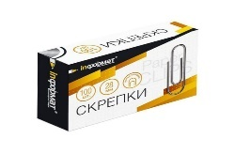 | Материал – металл;  Покрытие - никель;  Форма скрепки – круглая;  Длина не менее - 25 мм и не более - 33 мм; Количество штук в упаковке не менее – 100; | шт. |  | 120
 | 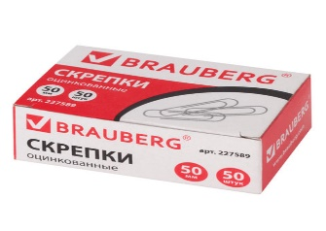  Большие скрепки | Длина: не менее 50 мм не более 55 мм  Количество в упаковке: не менее 50 шт.  Покрытие: цинк  Форма скрепки: овальная  Цвет: серебряный  Упаковка: картонная коробка | шт |  | 10
 | Скрепочница магнитная, большой бочонок, черная  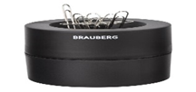 | Высота упаковки не менее 6.3 см  Глубина упаковки не менее 7.6 см  Назначение офис;  Ширина упаковки не менее7.5 см  Комплектация скрепки  Магнитная скрепочница предназначена для удобного хранения скрепок.  Цвет корпуса: черный. Форма корпуса: цилиндрическая. Количество скрепок в комплекте: 30 шт. Снабжена магнитом: да. | шт. |  | 10
 | Степлер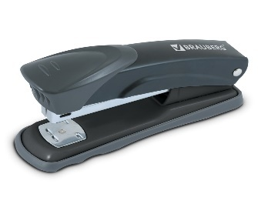 | Степлер на 25 листов. 24/6, 26/6  Тип – настольный;  Материал механизма – металл;  Пробивная мощность не менее - 25 л;  Вместимость скоб не менее -100 шт.;  Цвет корпуса – ассорти;  Глубина захвата бумаги не менее – 6,7 см; Упаковка товара - картонная коробка  Тип сшивания: открытый, закрытый, обивочный | шт. |  | 15
 | Степлер тип 2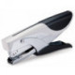 | Материал: металл/пластик  Толщина прошивки: не менее 15 листов  Глубина прошивки: не менее 58 мм  Использование скоб: №10  Вместимость: 100 скоб  Цвет: черный/серый  Упаковка: картонная коробка  Тип – настольный. | шт. |  | 5
 | Скобы №24/6 ErichKrause® или аналог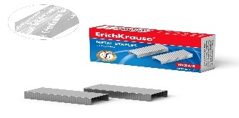 | Количество сшиваемых листов не менее 25;  Материал скоб – сталь;  Тип покрытия – никель;  Количество скоб в пачке не менее - 1000;  Упаковка- картонная пачка. | шт. |  | 120
 | Скобы №10 ErichKrause или аналог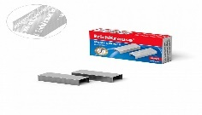 | Количество сшиваемых листов не менее - 15; Материал скоб – сталь; Тип покрытия – никелевое; Количество скоб в пачке не менее - 1000; Упаковка-картонная пачка. | шт. |  | 90
 | Скобы №23/15, 1000 шт серебристый 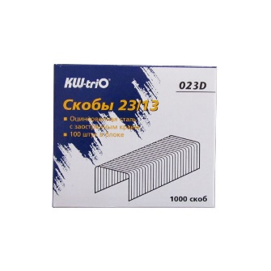 | Вид покрытия цинковое  Количество скоб в пачке 1000  Максимальное количество сшиваемых листов-не менее 70  Материал скоб сталь  Тип и размер скоб 23/10  Цвет серебристый  Упаковка картонная короб | шт |  | 10
 | Зажим для бумаг 19 мм  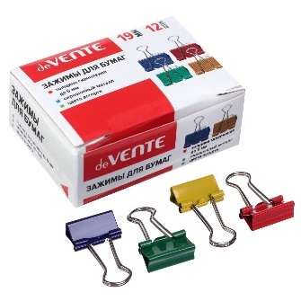 | Материал – металл;  Ширина не менее – 19 мм;  Толщина скрепления не менее - 6мм;  Цвет: ассорти; Количество штук в упаковке не менее - 12; Упаковка – коробка; Материал упаковки – картон; | шт. |  | 60
 | Зажим для бумаг 25 мм  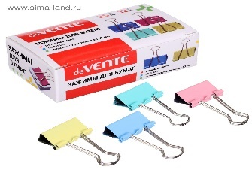 | Материал – металл;  Ширина не менее - 25мм, Толщина скрепления не менее - 8мм;  Количество штук в упаковке не менее - 12 шт.; Цвет: ассорти; Упаковка – коробка; Материал упаковки – картон; | шт. |  | 50
 | Зажим для бумаг 41 мм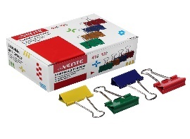 | Тип - зажим для бумаг; Материал – металл; Ширина не менее – 41 мм;  Толщина скрепления не менее - 13мм;  Цвет: ассорти.  Количество в упаковке не менее – 12 шт.; Упаковка – коробка; Материал упаковки – картон | шт. |  | 21
 | Антистеплер  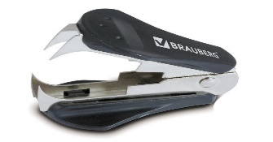 | Для удаления закрытых металлических скоб размерами - № 10, 24/6, 26/6.  Рабочий механизм:  Материал: металл, Материал корпуса –пластик; Цвет - ассорти. | шт. |  | 5
 | Дырокол  до 30 листов  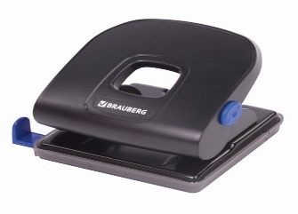 | Количество пробиваемых листов не менее – 30; Наличие линейки – Да; Материал корпуса – пластик; Цвет корпуса в ассортименте; Диаметр пробиваемого отверстия не менее - 5.5 мм; Расстояние между отверстиями не менее – 8 см; Наличие контейнера для конфетти - Да; Материал механизма - металл; | шт. |  | 5
 | Нож канцелярский +бокс со сменными лезвиями  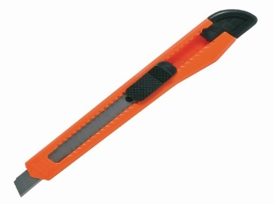 | Лезвия  Материал- нержавеющая сталь;  Длина лезвий не менее 7.5 см и не более 11 см;  Ручки:  Материал – пластик;  Форма - анатомическая;  Цвет в ассортименте;  Общая длина не менее 17 см и не более 20 см.  бокс со сменными лезвиями не менее 10шт в упаковке | шт. |  | 40
 | 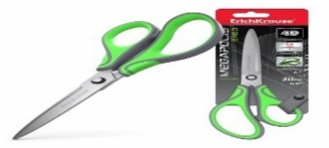  Ножницы с усовершенствованными 4D-лезвиями. | Ножницы с усовершенствованными 4D-лезвиями. Модернизированная форма лезвий позволяющая с минимальным усилием разрезать больший объем документов по сравнению с обычными ножницами. Не ржавеют. Ручки эргономичной формы изготовлены из ударопрочного пластика с противоскользящими резиновыми вставками. | шт. |  | 30
 | Корректирующий карандаш  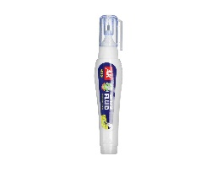 | Пишущий узел  металлический наконечник; Ширина маркера не менее 1 мм и не более - 2 мм;  Цвет жидкости – белый; Корпус карандаша - мягкий; внутри корпуса для равномерного размешивания жидкости - металлический шарик; Объем не менее 6 мл. | шт. |  | 15
 | Корректирующая лента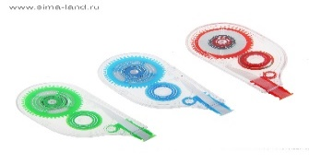 | Размер:  Ширина ленты не менее 4,2 мм и не более 4,3 мм; Цвет ленты – белый;  Длина не менее - 5м;  Корпус  Материал– пластик;  Особенность - прозрачный; | шт. |  | 80
 | Корректирующая жидкость 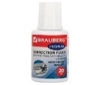 | Корректирующая жидкость;  Объем не менее - 20 мл;  Основа - спирт;  Цвет - белый;  Вид кисточки – ворсяная. | шт. |  | 20
 | Клей-карандаш  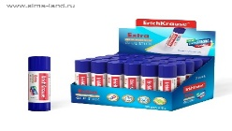 | Объем не менее - 20 г;  Цветовой пигмент – нет;  Состав клея –пва. | шт. |  | 600
 | Ручка шариковая 0,5 мм  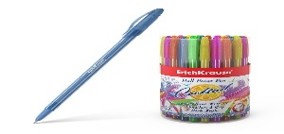 | Материал корпуса - пластик;  Цвет корпуса – прозрачный;  Форма корпуса – фигурная;  Наличие резиновой манжетки – нет;  Возможность смены стержня – да;  Цвет чернил – синий; Толщина линии письма не менее 0.5 мм и не более 0.6 мм;  Форма наконечника – стандартная;  Диаметр шарика не менее 0.7 мм;  Многоразовая. | шт. |  | 355
 | Ручка шариковая 0,7 мм Domino D-702 GRIP или аналог  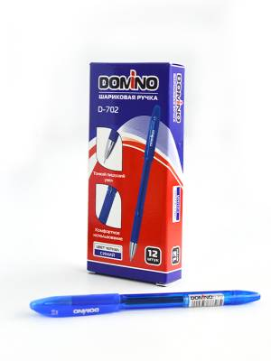 | Ручка синяя шариковая ручка с резиновой вставкой-держателем. Корпус ручки из полупрозрачного голубого(синего) пластика, в зоне захвата - резиновая вставка-держатель в цвет корпуса. Шариковая ручка с чернилами на масляной основе. Используется для письма.  Пишущий узел не менее 0,5мм.  Мягкий резиновый грип. Чернила не токсичны.  Возможность смены стержня – да;  Цвет чернил – синий; Форма наконечника - стандартная; В упаковке 12 штук. | шт. |  | 200
 | Ручка deVente 0,7 мм 5073334 или аналог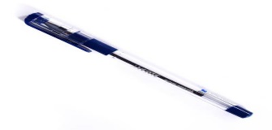 | шариковая ручка с пишущим узлом не менее 0,7 мм. Сменный стержень с синими чернилами, имеющими масляную основу. Пластиковый прозрачный корпус заканчивается металлическим наконечником, а его особенностью является удобная каучуковая зона захвата.  Цвет чернил – синий. | шт. |  | 50
 | 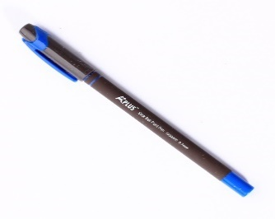  Шариковая ручка BEIFA A-PLUS или аналог | Шариковая ручка BEIFA A-PLUS - это многоразовая (со сменным стержнем) ручка с непрозрачным корпусом и колпачком глубокого серого цвета. Пишущий узел диаметром не менее 0.7 мм обеспечивает чёткую, а чернила премиум-класса - гладкую и плотную линию письма. Благодаря нескользкому металлическому наконечнику и рифленой зоне захвата использование ручки доставит вам только удовольствие.  Шариковая ручка с непрозрачным корпусом серого цвета. Пишущий узел- не менее 0,7 мм. Цвет чернил- синий.  Длина стержня- не менее142 мм. | шт. |  | 50
 | Ручка шариковая тип  Автоматическая 0,7 мм  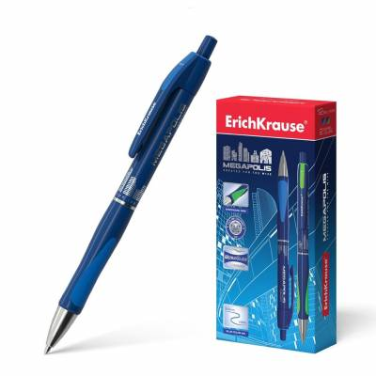 | Ручка шариковая - автомат;  Автоматический - механизм;  Материал корпуса – пластик;  Цвет корпуса – синий;  Цвет чернил - синий;  Сдержанный строгий дизайн - классика делового стиля;  Толщина письма не менее - 0,7 мм; Многоразовая;  Наличие резиновой манжетки – да;  Форма наконечника – стандартная; | шт. |  | 40
 | Ручка гелевая  (цвет чернил синий)  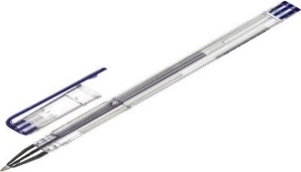 | Материал корпуса – прозрачный;  Форма корпуса – круглая; Наличие резиновой манжетки – да;  Цвет чернил – синий;  Толщина письма не менее – 0.3 мм;  Форма наконечника – стандартная;  Возможность смены стержня - да;  Диаметр шарика не менее - 0.5мм | шт. |  | 150
 | Ручка гелевая  (цвет чернил черный)  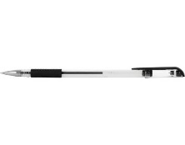 | Материал корпуса – прозрачный; Форма корпуса – круглая; Наличие резиновой манжетки – да;  Цвет чернил – черный;  Толщина письма не менее – 0.3 мм;  Форма наконечника – стандартная;  Возможность смены стержня - да;  Диаметр шарика не менее - 0.5 мм | шт. |  | 150
 | Ручка гелевая  (цвет чернил красный)  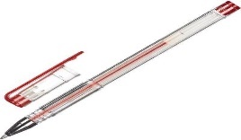 | Материал корпуса – прозрачный;  Цвет чернил – красный;  Толщина письма не менее – 0.3 мм;  Форма наконечника – стандартная;  Наличие резиновой манжетки – да;  Форма корпуса – круглая;  Возможность смены стержня - да;  Диаметр шарика не менее - 0.5 мм | шт. |  | 50
 | Карандаш простой с ластиком  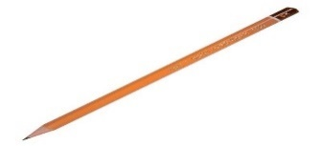 | Наличие ластика - да; Заточенный - да;  Вид карандаша - стандартная твердость HB (ТМ); Твердость грифеля - HB (ТМ);  Материал корпуса – дерево;  Профиль карандаша – в виде треугольника;  Цвет корпуса – в ассортименте;  Длина корпуса карандаша не менее -185 мм. | шт. |  | 100
 | КАРАНДАШ ERICH KRAUSE JOY ПЛАСТИКОВЫЙ С ЛАСТИКОМ В ТУБУСЕ или аналог  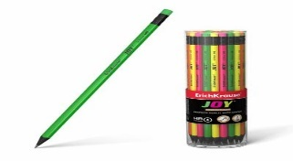 | Чернографитный круглый карандаш из биоразлагаемого пластика с ударопрочным грифелем, твёрдость HB. Грифель надежно фиксируется к корпусу. Грифель диаметром не менее 2.2 мм не царапает бумагу и не крошится при рисовании. Ластик карандаша средней жесткости изготовлен из экологически чистого и гипоаллергенного материала термопластичной резины (TPR). Не содержит ПВХ. Длина не менее 190 мм | шт. |  | 50
 | 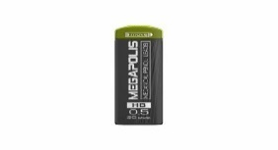СТЕРЖЕНЬ ДЛЯ КАРАНДАШЕЙ 0.5 ERICH KRAUSE HB или аналог | Сменные грифели для механических карандашей. Диаметр - 0.5 мм. Твердость - HB. Грифели подходят к механическим карандашам ErichKrause® MEGAPOLIS® Concept, VIVO®, Black Pointer, Delta, Tropic, а так же ряду других моделей. | шт. |  | 22
 | СТЕРЖЕНЬ ДЛЯ КАРАНДАШЕЙ 2.0 ММ ERICH KRAUSE 2B DRAFT или аналог  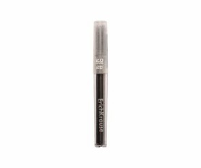 | Сменные грифели для механических карандашей. Диаметр грифеля – 2.0 мм. Твердость – 2B. Грифели подходят к механическим карандашам ErichKrause® MEGAPOLIS® Concept, VIVO®, Black Pointer, Delta, Tropic, а так же ряду других моделей. | шт. |  | 10
 | Стержень для механических карандашей 0,7 мм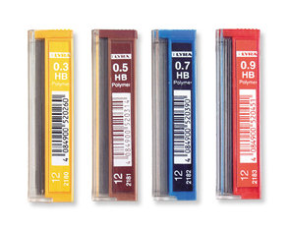 | грифель для автоматических карандашей 0,7 мм, HB, не менее 12ш в упаковке Грифели подходят к механическим карандашам ErichKrause® MEGAPOLIS® Concept, VIVO®, Black Pointer, Delta, Tropic, а так же ряду других моделей. | шт. |  | 6
 | ТОЧИЛКА С КОНТЕЙНЕРОМ ПРЯМОУГОЛЬНАЯ ERICH KRAUSE WAVE или аналог  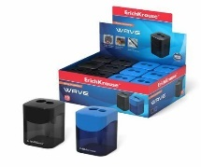 | Материал корпуса – пластик;  Заточка карандашей диаметром не менее - 8 мм;  Количество отверстий не менее – 2;  Лезвия – сталь;  Пластиковая точилка, два отверстия с контейнером, цвет корпуса ассорти. | шт. |  | 5
 | 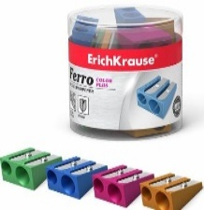  Металлическая точилка | Металлическая точилка ярких цветов типа металлик с двумя отверстиями диаметром 8 мм и 11 мм для заточки стандартных и утолщенных (Jumbo) карандашей. Высококачественное никелированное брендированное лезвие из углеродистой стали | шт. |  | 30
 | Ластик  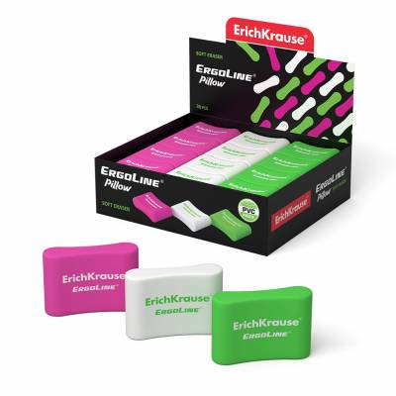 | Ластик предназначен для удаления графитовых надписей, мягкий ластик эргономичной формы из современного, экологически чистого и гипоаллергенного материала термопластичной резины (TPR) с пониженным образованием крошек (Dust free) выполнен в белом и ярких неоновых цветах. Размер не менее 33ммх21ммх8мм. Не содержит ПВХ.  Цвет – в ассортименте. | шт. |  | 50
 | 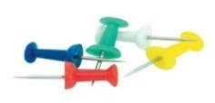  Кнопки–гвозди силовые | Кнопки–гвозди силовые с металлической игольчатой ножкой и пластиковым цветным держателем. Поставляются в белых картонных коробках по 50 штук. | шт. |  | 12
 | Текстовыделитель (голубой)  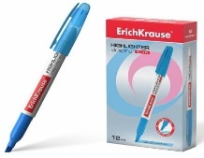 | Корпус  Материал - пластик с колпачком;  Стержень - скошенный, устойчивый к высыханию; Толщина линии письма не менее - 5 мм, светостойкие чернила на водной основе;  Цвет: голубой - 10; | шт. |  | 20
 | Текстовыделитель (желтый)  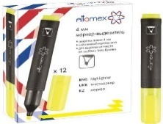 | Корпус  Материал - пластик с колпачком;  Стержень - скошенный, устойчивый к высыханию; Толщина линии письма не менее - 5 мм, светостойкие чернила на водной основе; Цвет - желтый | шт. |  | 35
 | Текстовыделитель (зеленый)  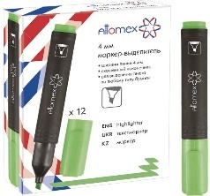 | Корпус  Материал - пластик с колпачком;  Стержень - скошенный, устойчивый к высыханию; Толщина линии письма не менее - 5 мм, светостойкие чернила на водной основе; Цвет- зеленый | шт. |  | 20
 | Текстовыделитель (оранжевый)  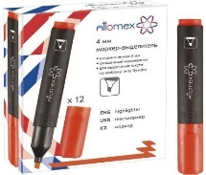 | Корпус  Материал - пластик с колпачком;  Стержень - скошенный, устойчивый к высыханию; Толщина линии письма не менее - 5 мм, светостойкие чернила на водной основе; Цвет - оранжевый | шт. |  | 20
 | Текстовыделитель (розовый)  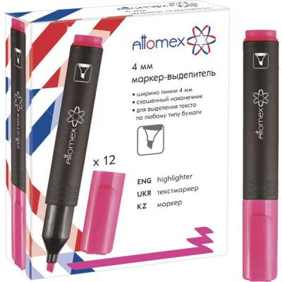 | Корпус  Материал - пластик с колпачком;  Стержень - скошенный, устойчивый к высыханию; Толщина линии письма не менее - 5 мм, светостойкие чернила на водной основе; Цвет - розовый | шт. |  | 20
 | Канцелярская клейкая лента (Скотч 19/25)  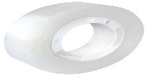 | Канцелярская клейкая лента:  Односторонняя; Цвет – прозрачный;  Ширина не менее - 19 мм; Длина намотки не менее – 25 м; Плотность не менее 35 мкм.  Особенности: не оставляет следов клея | шт. |  | 260
 | Канцелярская клейкая лента (Скотч 50/66)  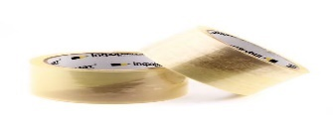 | Материал основы - двуосно ориентированный полипропилен; Клеевая основа - акриловая эмульсия на Плотность не менее 35 мкм. Водной основе; Цвет - прозрачный;  Ширина (мм) - не менее 50 мм и не более 60 мм; Длина намотка (м) не менее – 60 м; | шт. |  | 100
 | СКОТЧ ДВУСТОРОННИЙ UNIBOB или аналог ПОЛИПРОПИЛЕНОВЫЙ.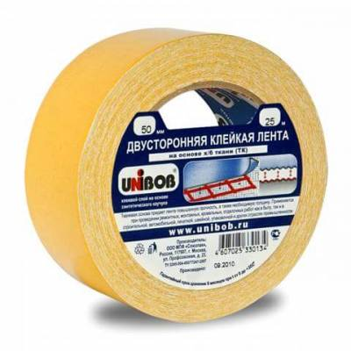 | Двусторонняя клейкая лента подходит для приклеивания постеров и фотографий, а также упаковки подарков.  Не менее 38ММх25М | шт. |  | 5
 | СКОТЧ ДВУСТОРОННИЙ deVENTE ВСПЕНЕННЫЙ или эквивалент  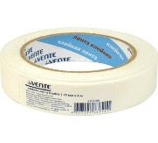 | Клейкая лента двусторонняя вспененная основа 1 мм, 25 ммx4 м, картонная втулка, индивидуальная маркировка. | шт. |  | 5
 | СКОТЧ ДВУСТОРОННИЙ UNIBOB или аналог ДЛЯ ЗЕРКАЛ  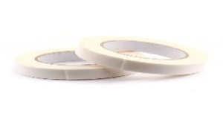 | Двусторонняя клейкая лента подходит для приклеивания постеров и фотографий, а также упаковки подарков. СКОТЧ ДВУСТОРОННИЙ не менее 19ММх 5М | шт. |  | 5
 | Пленка для ламинирования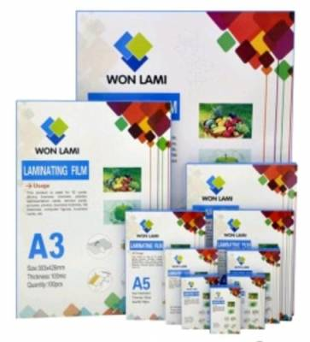 | Пленка для ламинирования предназначена для защиты документов от механических повреждений и влаги, продлевают срок службы документов и придают им наиболее презентабельный вид.  Формат: А4; Прозрачность не менее - 99%;  Особенность;  Обладает антибликовыми свойствами;  Свойства материала – глянцевая;  Количество штук в упаковке не менее 100; Толщина материала, мкм не менее - 125 | шт. |  | 15
 | Белая пластиковая пружина для переплета, 51 мм, (50 шт.)  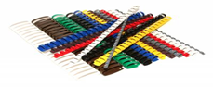 | Материал: пластик  Диаметр: 51 мм  Минимальное количество сшиваемых листов: 411 л  Максимальное количество сшиваемых листов: 450 л  Цвет: черный,белый,синий,красный  Количество в комплекте: 50 шт | шт. |  | 3
 | 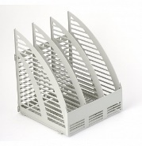  Вертикальный накопитель | Служит для организации рабочего стола в офисе.  Длина не менее – 254 мм и не более 256 мм; Ширина не менее – 258 мм и не более 260 мм; Высота не менее 297 мм и не более 300 мм; Количество отделений не менее 3; Материал- полистирол;  Цвет – черный. | шт. |  | 12
 | Веерный накопитель  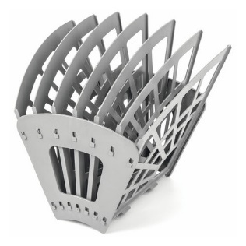 | Служит для организации рабочего стола в офисе.  Изготовлен из пластика серого цвета. Размер собранного лотка с 7 отделениями – не менее 300х235х320 мм. Упакован в терм усадочную пленку, поставляется в компактном разобранном виде.  Расположение: вертикальное, горизонтальное  Сборно-разборная конструкция: да  Материал: пластик  Цвет: серый  Высота/ширина отделения: не менее 58 мм/Высота в собранном виде: не менее 300 мм/Ширина в собранном виде: не менее 235 мм/Глубина в собранном виде: не менее 320 мм  Упаковка: термоусадочная пленка | шт. |  | 3
 | Блокнот А5  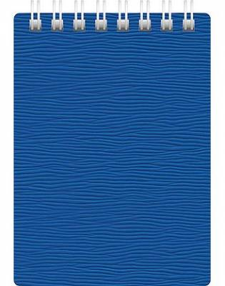 | Тип - блокнот; Формат - А5; Количество листов – 80 шт.; Вид линовки – клетка; Цвет обложки – в ассортименте; Тип крепления - спираль;  Вид обложки – твердая Материал обложки - пластик; Стиль обложки - универсальный офисный; Цвет бумаги –белый; Бумага – офсетная;  Плотность не менее - 80г/м²; | шт. |  | 55
 | Тетрадь общая 96 листов 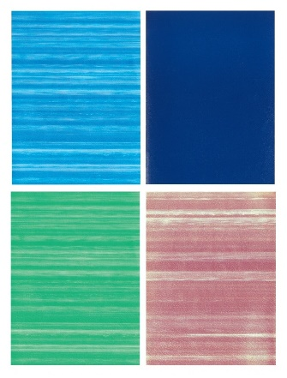 | клетка, А4, скрепка, бумвинил, блок офсет  цвет товара-микс  количество листов не менее 96  разлиновка -клетка  формат-A4  обложка-мягкая  крепление-сшивка | шт. |  | 10
 | Разделитель листов  (буквенный)  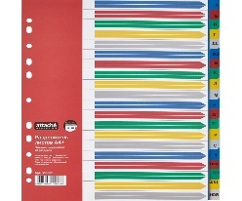 | Разделитель листов (буквенный) с двусторонними цветными ярлычками.  Для папок формата - А4;  Материал - полипропилен;  Толщина не менее - 140 мкм;  Количество разделов не менее - 20;  Сортировка по алфавиту - А-Я.  Универсальная перфорация для всех типов папок; включает бумажный титульный лист для оглавления;  Цвет — ассорти; Упаковка не менее - 20 листов | шт. |  | 5
 | Калькулятор настольный бухгалтерский  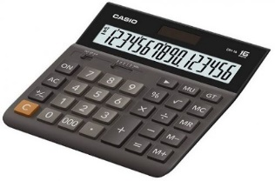 | Основные характеристики:  Casio DH-16 или аналог  Исполнение - Настольный  Разрядность – не менее 16  Количество функций - не менее 12  Тип дисплея - Монохромный  Количество строк - 1  Основные функции:  Клавиша (00) - Есть  Клавиша (000) - Есть  Корректировка введенного числа - Есть  Суммирование всех значений - Есть  Округление вверх - Есть  Округление вниз - Есть  Процент - Есть  Смена знака +/- Есть  Фиксированная десятичная точка - Есть  Функции запоминания - Есть  Финансовые функции  Функция расчета наценки (MU) Есть  Математические функции  Квадратный корень - Есть  Питание:  Питание от солнечной батареи - Есть  Питание от батареек - Есть  Количество батареек не более 2 шт  Тип батареек - LR44  Автоотключение - Есть  Материал - Пластик  Цвет: Чёрный, коричневый  Габариты  Не менее 151 x 159 x 32 мм  Вес нетто не более 0.150 кг | шт. |  | 2
 | Линейка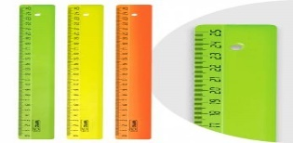 | Материал- прозрачный тонированный пластик с хорошо читаемыми цифрами и делениями. Метраж линейки не менее 20 см и не более 30 см; Цвет- ассорти. | шт. |  | 36
 | Шило 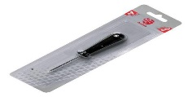 | Шило для сшивания документов.  Длина шила не менее – 4 см и не более 5 см; Материал – металл;  Длина рукоятки – 10 см;  Материал - пластик с резиновой вставкой. | шт. |  | 10
 | Нитки прошивные  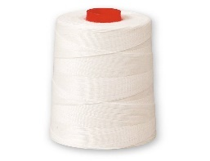 | Нить прошивная лавсановая для прошивки документов.  Длина бобины не менее - 1000 м;  Цвет - белый. | шт. |  | 15
 | Подушка для увлажнения пальцев (гелевая)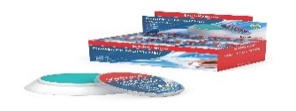 | Подушка для увлажнения пальцев (гелевая). Объем не менее – 20 г;  Наполнение – гель;  Не оставляет жирных следов. | шт. |  | 10
 | Папка адресная  (на подпись) 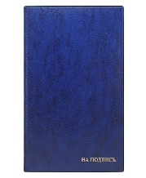 | Формат - А4;  Материал - бумвинил (слой ПВХ на бумажной основе);  Цвет - синий;  Внутри переплетов - ленты для фиксации листов. | шт. |  | 7
 | Игла для сшивания документов  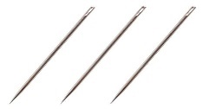 | Игла (цыганска) предназначена для сшивания документов:  Материал – метал;  Толщина– 2 мм; Длина иглы – 100 мм;  Длина– 7 мм; Количество в упаковке - 3 шт. | шт. |  | 5
 | Подставка под календарь  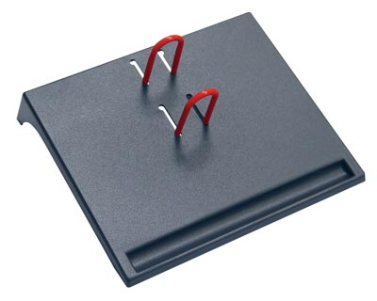 | Размер не менее - 230x180x85 мм Материал -пластик  Цвет корпуса черный  Оснащена двойным дуговым  фиксатором и желобком для ручки или карандаша. Расстояние между дужками не менее 4,5 см. | шт. |  | 2
 | Конверт – пакет 229*324мм  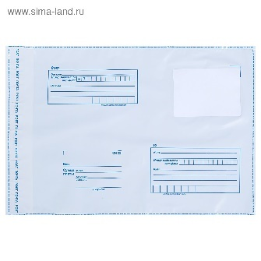 | Почтовый пакет для всех видов почтовой рассылки: писем, плоских посылок, бандеролей, документов и ценных бумаг.  Размер не менее - 229*324 мм;  Материал - из качественной офсетной бумаги белого цвета плотностью не менее 100 г/м² для надежного запечатывания в верхней части конверта располагается закрывающий клапан с нанесением клеевой силиконовой полосы типа стрип, защищенной специальной отрывной лентой. Отрывная лента: материал силикон.  Наличие адресных указателей: "Куда", "Кому", "От кого", "Откуда". |  | шт. | 50
 | Лоток горизонтальный для бумаги BRAUBE RG Germanium 231952 (3 отд.) черный или аналог  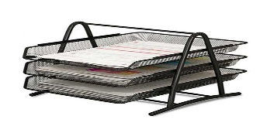 | 3-ярусный металлический сетчатый органайзер для документов, настольная подставка для магазинов для дома и офиса  Материал -металл  Ширина не менее 26.7 см  Глубина не менее 35.5 см  Высота не менее 29.5 см  количество в упаковке 1 шт.  количество отделений- 3  формат бумаги -А4  расположение бумаги - горизонтальное |  | шт. | 1
 | Бумага А4  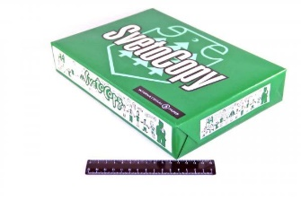 | Количество в упаковке 500  Единица измерения листов  Тип бумага А4  Цвет белый  Страна Производитель Россия  Артикул 3900  Плотность 80г/м |  | пачка | 1000

